2023年度

大竹县朝阳乡卫生院

单位决算

目录

公开时间：2024年10月18日

第一部分 单位概况............................................4

一、主要职责.............................................4

二、机构设置.............................................4

第二部分 2023年度单位决算情况说明...........................4

一、收入支出决算总体情况说明.............................4

二、收入决算情况说明.....................................5

三、支出决算情况说明.....................................6

四、财政拨款收入支出决算总体情况说明.....................6

五、一般公共预算财政拨款支出决算情况说明.................7

六、一般公共预算财政拨款基本支出决算情况说明.............9

七、财政拨款“三公”经费支出决算情况说明.................10

八、政府性基金预算支出决算情况说明.......................11

九、国有资本经营预算支出决算情况说明.....................12

十、其他重要事项的情况说明...............................12

第三部分 名词解释...........................................13

第四部分 附件...............................................16

第五部分 附表...............................................17

一、收入支出决算总表....................................17

二、收入决算表..........................................17

三、支出决算表..........................................17

四、财政拨款收入支出决算总表............................17

五、财政拨款支出决算明细表..............................17

六、一般公共预算财政拨款支出决算表......................17

七、一般公共预算财政拨款支出决算明细表..................17

八、一般公共预算财政拨款基本支出决算明细表..............17

九、一般公共预算财政拨款项目支出决算表..................17

十、政府性基金预算财政拨款收入支出决算表..............17

十一、国有资本经营预算财政拨款收入支出决算表..........17

十二、国有资本经营预算财政拨款支出决算表..............17

十三、财政拨款“三公”经费支出决算表..................17

# 第一部分 单位概况

## **一、主要职责**

## 贯彻执行党的卫生工作方针政策和国家卫生法律、法规，以公共卫生服务为主，面向社区和农村居民提供综合性卫生服务，为人民身体健康提供基本医疗与预防保健、对乡村医生的业务进行指导和培训、卫生监督与卫生信息管理。

## 机构设置

大竹县朝阳乡卫生院下属二级预算单位0个，其中行政单位0个，参照公务员法管理的事业单位0个，其他事业单位0个。

纳入本单位2023年度部门决算编制范围的二级预算单位包括：无。

# 第二部分 2023年度单位决算情况说明

1. 收入支出决算总体情况说明

2023年度收、支总计均为**261.63**万元。与2022年度相比，收、支总计各增加50.23万元，增长23.76%。主要变动原因是2022年本院的财政拨款收入由大竹县卫生健康局统一上报。

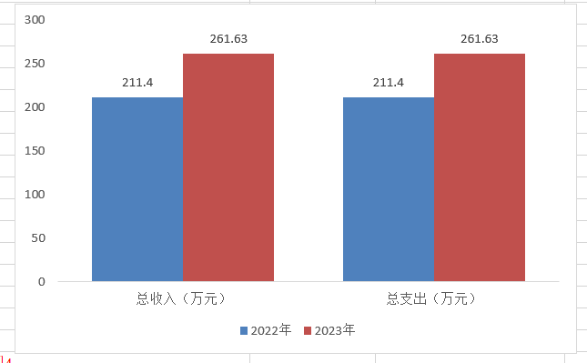

（图1：收、支决算总计变动情况图）（柱状图）

1. 收入决算情况说明

2023年度本年收入合计**258.26**万元，其中：一般公共预算财政拨款收入**43.21**万元，占**16.73%**；政府性基金预算财政拨款收入**0**万元，占**0**%；国有资本经营预算财政拨款收入**0**万元，占**0**%；上级补助收入**0**万元，占0%；事业收入**214.99**万元，占**83.25**%；经营收入**0**万元，占**0**%；附属单位上缴收入**0**万元，占**0**%；其他收入**0.06**万元，占**0.02**%。

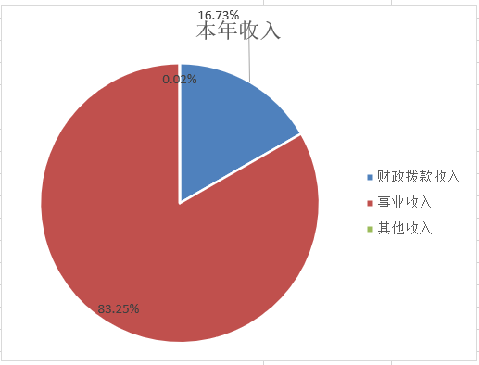

（图2：收入决算结构图）（饼状图）

1. 支出决算情况说明

2023年度本年支出合计**256.22**万元，其中：基本支出**256.22**万元，占**100.00**%；项目支出**0**万元，占**0**%；上缴上级支出**0**万元，占**0**%；经营支出**0**万元，占**0**%；对附属单位补助支出**0**万元，占**0**%。

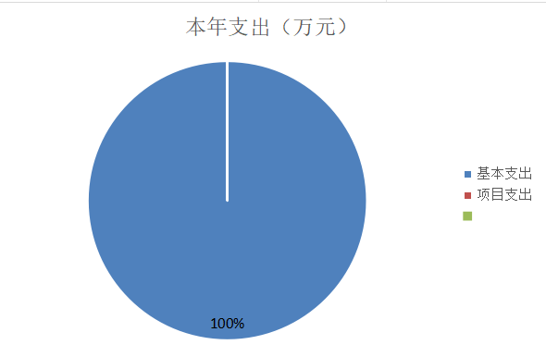

（图3：支出决算结构图）（饼状图）

四、财政拨款收入支出决算总体情况说明

2023年度财政拨款收、支总计均为**43.21**万元。与2022年度相比，财政拨款收、支总计各增加43.21万元，增长100.00%。主要变动原因是2022年乡镇卫生院暂未启动预算一体化平台，全年财政拨款指标下达在卫健局，财政拨款支出由县卫健局代为列支。

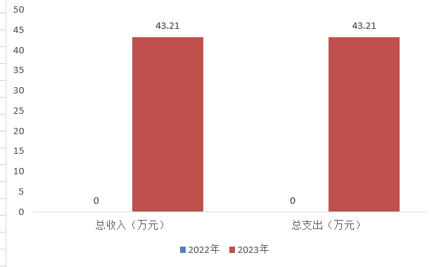

（图4：财政拨款收、支决算总计变动情况）（柱状图）

五、**一**般公共预算财政拨款支出决算情况说明

**（一）一般公共预算财政拨款支出决算总体情况**

2023年度一般公共预算财政拨款支出**43.21**万元，占本年支出合计的**16.86**%。与2022年度相比，一般公共预算财政拨款支出增加43.21万元，增长100.00%。主要变动原因是2022年乡镇卫生院暂未启动预算一体化平台，全年财政拨款指标下达在卫健局，财政拨款支出由县卫健局代为列支。

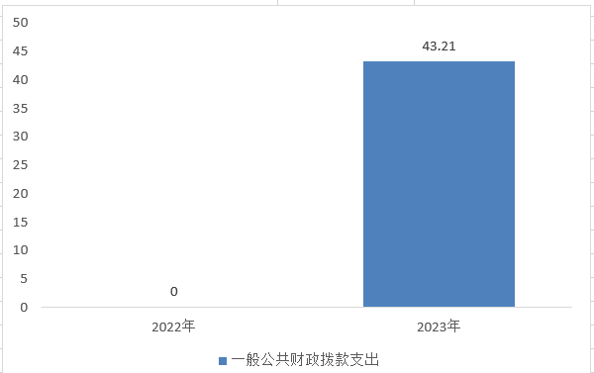

（图5：一般公共预算财政拨款支出决算变动情况）（柱状图）

**（二）一般公共预算财政拨款支出决算结构情况**

2023年度一般公共预算财政拨款支出**43.21**万元，主要用于以下方面:**一般公共服务支出**0万元，占0%；**教育支出**0万元，占0%；**科学技术支出**0万元，占0%；**文化旅游体育与传媒支出0万元，占0%**；**社会保障和就业支出**10.40万元，占31.70%；**卫生健康支出**32.81万元，占68.30%；**住房保障支出**0万元，占0%。

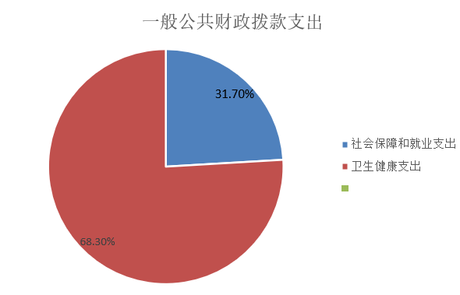

（图6：一般公共预算财政拨款支出决算结构）（饼状图）

**（三）一般公共预算财政拨款支出决算具体情况**

**2023年度一般公共预算支出决算数为43.21万元**，**完成预算100.00%。其中：**

**1.** **社会保障和就业支出（208）行政事业单位养老支出（05）其他行政事业单位养老支出（99）: 支出决算为10.40万元，完成预算100.00%。**

**2.** **社会保障和就业支出（208）行政事业单位养老支出（05）机关事业单位职业年金缴费支出（06）: 支出决算为0万元，完成预算0%。**

**3.卫生健康支出**(210）卫生健康管理事务（01）其他卫生健康管理事务支出（99）：支出决算数为0万元，完成预算0%。

**4.卫生健康支出**(210）基层医疗卫生机构（03）乡镇卫生院（02）：支出决算数为0万元，完成预算0%。

**5.卫生健康支出**(210）基层医疗卫生机构（03）其他基层医疗卫生机构支出（99）：支出决算数为32.81万元，完成预算100.00%。

**6.卫生健康支出**(210）公共卫生（04）基本公共卫生服务（08）：支出决算数为0万元，完成预算0%。

7.**卫生健康支出**(210）中医药（06）其他中医药支出（99）：支出决算数为0万元，完成预算0%。

8.卫生健康支出（210）其他卫生健康支出（99）其他卫生健康支出（01）：支出决算数为0万元，完成预算0%。

六**、一**般公共预算财政拨款基本支出决算情况说明

2023年度一般公共预算财政拨款基本支出**43.21**万元，其中：

人员经费**43.21**万元，主要包括：基本工资30.92万元、津贴补贴0万元、奖金0万元、伙食补助费0万元、绩效工资0万元、机关事业单位基本养老保险缴费0万元、职业年金缴费0万元、其他社会保障缴费0万元、其他工资福利支出1.90万元、离休费0万元、退休费0万元、抚恤金0万元、生活补助10.40万元、医疗费补助0万元、奖励金0万元、住房公积金0万元、其他对个人和家庭的补助支出0万元等。  
　　公用经费**0**万元，主要包括：办公费、印刷费、咨询费、手续费、水费、电费、邮电费、取暖费、物业管理费、差旅费、因公出国（境）费用、维修（护）费、租赁费、会议费、培训费、公务接待费、劳务费、委托业务费、工会经费、福利费、公务用车运行维护费、其他交通费、税金及附加费用、其他商品和服务支出、办公设备购置、专用设备购置、信息网络及软件购置更新、其他资本性支出等。

七、财政拨款“三公”经费支出决算情况说明

**（一）“三公”经费财政拨款支出决算总体情况说明**

2023年度“三公”经费财政拨款支出决算为**0**万元，完成预算**0**%，较上年度增加/减少0万元，增长/下降0%。

**（二）“三公”经费财政拨款支出决算具体情况说明**

2023年度“三公”经费财政拨款支出决算中，因公出国（境）费支出决算**0**万元，占**0**%；公务用车购置及运行维护费支出决算**0**万元，占**0**%；公务接待费支出决算**0**万元，占**0**%。具体情况如下：

（图7：“三公”经费财政拨款支出结构）（饼状图）

**1. 因公出国（境）经费支出**0万元，**完成预算0%。**全年安排因公出国（境）团组0次，出国（境）0人。因公出国（境）支出决算比2022年增加/减少0万元，增长/下降0%。主要原因是无。

**2.公务用车购置及运行维护费支出**0万元,**完成预算0%。**公务用车购置及运行维护费支出决算比2022年增加/减少0万元，增长/下降0%。主要原因是无。

其中：**公务用车购置支出**0万元。全年按规定更新购置公务用车0辆，其中：轿车0辆、金额0万元，越野车0辆、金额0万元，载客汽车0辆、金额0万元，主要用于无。截至2023年12月底，单位共有公务用车0辆，其中：轿车0辆、越野车0辆、载客汽车0辆。

**公务用车运行维护费支出**0万元。无公务用车燃料费、维修费、过路过桥费、保险费等支出。

**3.公务接待费支0**万元，**完成预算0%。**公务接待费支出决算比2022年减少0万元，下降0%。主要原因是本年未安排财政经费支出三公经费。其中：

**国内公务接待支出**0万元，主要用于执行公务、开展业务活动开支的交通费、住宿费、用餐费等。国内公务接待0批次，0人次（不包括陪同人员），共计支出0万元，具体内容包括：无。

**外事接待支出**0万元，主要用于接待无。外事接待0批次，0人次（不包括陪同人员），共计支出0万元。

八、政府性基金预算支出决算情况说明

2023年度政府性基金预算财政拨款支出**0**万元。

1. 国有资本经营预算支出决算情况说明

2023年度国有资本经营预算财政拨款支出**0**万元。

1. 其他重要事项的情况说明

**（一）机关运行经费支出情况**

2023年度，大竹县朝阳乡卫生院机关运行经费支出**0**万元，比2022年度增加/减少0万元，增长/下降0%（或与2022年度决算数持平）。主要原因是无。

**（二）政府采购支出情况**

2023年度，**大竹县朝阳乡卫生院**政府采购支出总额**0**万元，其中：政府采购货物支出**0**万元、政府采购工程支出**0**万元、政府采购服务支出**0**万元。授予中小企业合同金额**0**万元，占政府采购支出总额的0%，其中：授予小微企业合同金额**0**万元，占政府采购支出总额的**0**%。

**（三）国有资产占有使用情况**

截至2023年12月31日，**大竹县朝阳乡卫生院**共有车辆**0**辆，其中：主要领导干部用车0辆、机要通信用车0辆、应急保障用车0辆、其他用车0辆，其他用车主要是用于无。单价100万元以上设备（不含车辆）**1**台（套）。

1. 名词解释

1.财政拨款收入：指单位从同级财政部门取得的财政预算资金。

2.事业收入：指事业单位开展专业业务活动及辅助活动取得的收入。

3.其他收入：指单位取得的除上述收入以外的各项收入。

4.用事业基金弥补收支差额：指事业单位在当年的财政拨款收入、事业收入、经营收入、其他收入不足以安排当年支出的情况下，使用以前年度积累的事业基金（事业单位当年收支相抵后按国家规定提取、用于弥补以后年度收支差额的基金）弥补本年度收支缺口的资金。

5.年初结转和结余：指以前年度尚未完成、结转到本年按有关规定继续使用的资金。

6.结余分配：指事业单位按照事业单位会计制度的规定从非财政补助结余中分配的事业基金和职工福利基金等。

7、年末结转和结余：指单位按有关规定结转到下年或以后年度继续使用的资金。

　　8. 医疗卫生与计划生育（210）基层医疗卫生机构（03）乡镇卫生院（02）：指反映用于乡镇卫生院的支出。

　　9. 医疗卫生与计划生育（210）基层医疗卫生机构（03）其他基层医疗卫生机构支出（99）：指反映除上述项目以外的其他用于基层医疗卫生机构的支出。

　　10. 医疗卫生与计划生育（210）公共卫生（04）基本公共卫生服务（08）：指反映基本公共卫生服务支出。

　　11.医疗卫生与计划生育（210）中医药（06）其他中医药支出（99）：指反映中医药项目的支出。

　　12. 医疗卫生与计划生育（210）公共卫生（04）其他公共卫生支出（99）：指反映除上述项目以外的其他用于公共卫生方面的支出。

　　13. 医疗卫生与计划生育（210）其他医疗卫生与计划生育支出（99）其他医疗卫生与计划生育支出（01）：指反映除上述项目以外其他用于医疗卫生与计划生育管理事务方面的支出。

　　14. 农林水支出（213）扶贫（05）社会发展（09）：指反映用于农村贫困地区中小学教育、文化、广播、电视、医疗、卫生等方面的项目支出。

　　15.住房保障（221）住房改革支出（02）住房公积金（01）：指反映行政事业单位按人力资源和社会保障部、财政部规定的基本工资和津贴补贴以及规定比例为职工缴纳的住房公积金。

16.其他支出（229）其他支出（99）其他支出（01）：指反映除上述项目以外其他不能划分到具体功能科目中的支出项目。

17.基本支出：指为保障机构正常运转、完成日常工作任务而发生的人员支出和公用支出。

　　18.项目支出：指在基本支出之外为完成特定行政任务和事业发展目标所发生的支出。

19.“三公”经费：指部门用财政拨款安排的因公出国（境）费、公务用车购置及运行费和公务接待费。其中，因公出国（境）费反映单位公务出国（境）的国际旅费、国外城市间交通费、住宿费、伙食费、培训费、公杂费等支出；公务用车购置及运行费反映单位公务用车车辆购置支出（含车辆购置税）及租用费、燃料费、维修费、过路过桥费、保险费等支出；公务接待费反映单位按规定开支的各类公务接待（含外宾接待）支出。

第四部分 附件

部门预算项目支出绩效自评表（2023年度）

第五部分 附表

## 一、收入支出决算总表

## 二、收入决算表

## 三、支出决算表

## 四、财政拨款收入支出决算总表

## 五、财政拨款支出决算明细表

## 六、一般公共预算财政拨款支出决算表

## 七、一般公共预算财政拨款支出决算明细表

## 八、一般公共预算财政拨款基本支出决算表

## 九、一般公共预算财政拨款项目支出决算表

## 十、政府性基金预算财政拨款收入支出决算表

## 十一、国有资本经营预算财政拨款收入支出决算表

## 十二、国有资本经营预算财政拨款支出决算表

## 十三、财政拨款“三公”经费支出决算表